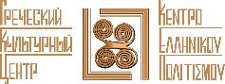

Дорогие друзья,
С большим успехом прошел в период с 15 по 23 июня 2016г. первый межшкольный обменный визит между Кипрской православной школой «Κρυφό Σχολειό» Λεμεσού = Тайной Школой города Лимасола и Православной Гимназией им. Митрополита Платона (Левшина) при Николо-Перервинской обители. Этот визит воплотился в жизни благодаря доброму сотрудничеству Православной Гимназии им. Митрополита Платона, в которой греческий язык преподается с марта 2014 года, с Кипром. С марта 2014 года изучение греческого языка и греческого компонента в целом были введены в образовательную программу Гимназии. В феврале 2015 года, во время своего пребывания в российской столице, по инициативе Греческого Культурного Центра-ГКЦ, Гимназию посетила первая леди Кипра, супруга президента страны, Андри Анастасиадис, а в июле 2015 года группа детей и педагогов Гимназии посетили остров по приглашению госпожи Анастасиадис. На наш взгляд крайне важно, что в данной Гимназии дети могут получить образование не только с возможностью греческого языка, но и духовно-нравственное воспитание, основанное на традиционных православных ценностях.
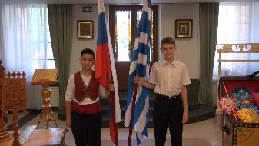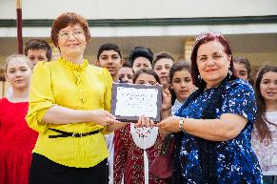
Осенью прошлого года¸ при посредничестве Администрации Президента Кипра и Греческого культурного Центра – ГКЦ, в целях определения близкой по духу Православной Гимназии при Николо-Перервинской Обители школы на Кипре, завязались контакты и в дальнейшем и дружба сТайной Школой города Лимасола, в которой учатся и много российских детей, живущих на острове Афродиты. Учащиеся школы неоднократно, до июньской встречи, общались путем телеконференций, а летом 2016г., в июне с.г., воплотилась мечта в жизни, как выразилась директор Тайной ШколыЭрасмия Руся, она стала реальностью и двадцать учащихся с Кипра, вместе со группой родителей, преподавателями и директором Школы, прибыли в Москву и получили колоссальное удовольствие от знакомства с российской столицей, с ее достопримечательностями и музеями, о чем бережно позаботилось руководство Гимназии им. Митрополита Платона в лице директора Инны Николаевны Мендведевой.
Пользуясь случаем, хотим выразить благодарность Посольству Кипра в Москве, в частности послуЙоргосу Касулилису и консулу Йоргосу Ставрину, с которыми давно взаимодействуем гармонично и плодотворно, в том числе и по линии межшкольного обмена. Послу Йоргосу Касулидису также особую признательность за великолепный прием в резиденции Посольства Кипра в Москве и за оказанное гостеприимство и обед. Также хотим выразить признательность президенту корпорации «НОВАРД», председателю правления Греческого Культурного Центра-ГКЦ, меценату-благотворителю Андрею Илиопуло за многолетнюю поддержку Гимназии, ГКЦ и за оказанное гостеприимство в стенах, по выражению Эрасмии Руся, самого вкусного греческого ресторана Москвы – «МОЛОН ЛАВЕ».
Считаем, что данный первый обмен послужил прочным и добрым началом дальнейшего межшкольного обмена, сближения наших близких по духу, единоверных народов, развития межличностных связей, налаживания мостов дружбы, взаимопонимания, единства, солидарности, любви и мира.
Прилагается благодарственное письмо директора кипрской «Тайной Школы» Эрасмии Руся, пост-релиз директора Гимназии им. Митрополита Платона Инны Николаевны Мендведевой, а также фотографии с поездки.
Более подробная информация о Православной Гимназии им. Митрополита Платона (Левшина) при Николо-Перервинской Обители: 109383, Москва, ул. Шоссейная, д. 74.http://xn----8sbelataihxgfmdqbljiu3qxa.xn--p1ai/ , http://xn----8sbelataihxgfmdqbljiu3qxa.xn--p1ai/contact

С уважением

Теодора Янници,
директор Греческого Культурного Центра-ГКЦ
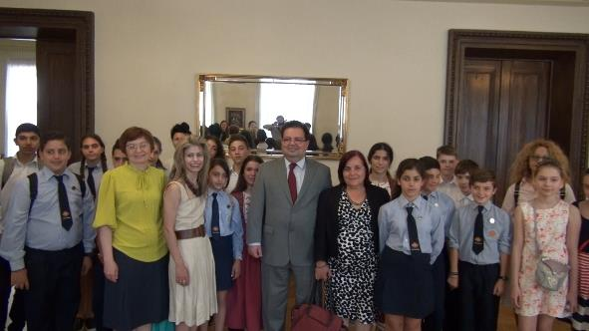
Mόσχα, 06 Ιουλίου 2016
Αγαπητοί φίλοι,

Με ιδιαίτερη επιτυχία πραγματοποιήθηκε την περίοδο 15 - 23 Ιουνίου 2016 η πρώτη ανταλλαγή σχολείων μεταξύ του «Κρυφού Σχολειού» της Λεμεσού και του Ορθόδοξου Γυμνασίου «Μητροπολίτης Πλάτων», που εδράζει στις εγκαταστάσεις του Μοναστηρίου του Αγίου Νικολάου της Μόσχας, γεγονός, που οφείλεται στη συνεργασία που έχει δρομολογήσει και αναπτύσσει το Ορθόδοξο Γυμνάσιο της Μόσχας, στο οποίο εντάξαμε την ελληνική γλώσσα το Μάρτιο του 2014, με την Κύπρο. Επί του παρόντος αναφέρουμε ότι το Μάρτιο του 2014 εντάξαμε την ελληνική γλώσσα στο εκπαιδευτικό πρόγραμμα του Ορθόδοξου Γυμνασίου «Μητροπολίτης Πλάτων», που εδράζει στις εγκαταστάσεις του Μοναστηρίου του Αγίου Νικολάου της Μόσχας. Το Φεβρουάριο του 2015, στο πλαίσιο επίσημης επίσκεψής της στη Μόσχα, κατόπιν πρωτοβουλίας του Κέντρου Ελληνικού Πολιτισμού - Κ.Ε.Π., το Γυμνάσιο επισκέφθηκε η πρώτη κυρία της Κύπρου, η σύζυγος του προέδρου της χώρας Άντρυ Αναστασιάδου, κατόπιν πρόσκλησης της οποίας τον Ιούλιο του 2015 επισκέφθηκαν την Κύπρο 19 μαθητές και καθηγητές του Γυμνασίου και είχαν τη δυνατότητα άμεσης επαφής και γνωριμίας με τη γλώσσα και την ιστορία του τόπου. Η σπουδαιότητα και ιδιαιτερότητα του συγκεκριμένου Σχολείου έγκειται στο γεγονός ότι συνδυάζει την εκμάθηση της ελληνικής γλώσσας με την προσήλωση στις πνευματικές και ηθικές αρχές και αξίες της Ορθόδοξης Πίστης μας.
Το φθινόπωρο του περασμένου έτους, κατόπιν συνεννοήσεων της Προεδρείας της Κυπριακής Δημοκρατίας και του Κέντρου Ελληνικού Πολιτισμού-Κ.Ε.Π. με στόχο τον εντοπισμό σχολείου στην Κύπρο, οικείου της ιδιαιτερότητας και των κατευθύνσεων του Ορθόδοξου Γυμνασίου της Μόσχας, επιλέχθηκε το Κρυφό Σχολειό της Λεμεσού, στο οποίο φοιτούν και αρκετοί ρωσόφωνοι-δίγλωσσοι μαθητές, που ζουν στο Νησί της Αφροδίτης. Μεταξύ των δύο σχολείων άμεσα συνήφθησαν επαφές, πραγματοποιήθησαν τηλεσυνδιασκέψεις, αναπύχθησαν φιλικές σχέσεις, ενώ τον Ιούνιο του τρέχοντος έτους «το όνειρο έγινε πραγματικότητα», όπως εκφράσθηκε χαρακτηριστικά η διευθύντρια του Κρυφού ΣχολειούΕρασμία Ρουσιά και είκοσι μαθητές από την Κύπρο με ομάδα γονέων, καθηγητών και τη διευθύντρια του Κρυφού Σχολειού Ερασμία Ρουσιά επισκέφθηκαν τη Μόσχα, απόλαυσαν τη ρωσική πρωτεύουσα, τα μνημεία και τα μουσεία της, κάτι το οποίο φρόντισε η διοίκηση του Ορθόδοξου Γυμνασίου «Μητροπολίτης Πλάτωνας» με επικεφαλής τη διευθύντρια Ίννα Μεντβέντεβα.
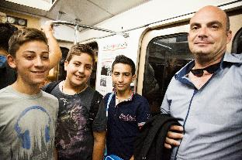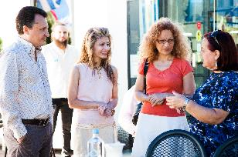
Δραττόμεθα της ευκαιρίας για να εκφράσουμε την ευγνωμοσύνη μας στην Πρεσβεία της Κυπριακής Δημοκρατίας στη Ρωσική Ομοσπονδία και δη στον πρέσβυ Γιώργο Κασουλίδη και τον πρόξενο Γιώργο Σταυρινού για την πολυετή αγαστή συνεργασία, καθώς και στον κύριο πρέσβυ Γιώργο Κασουλίδη για την ευγενική υποδοχή των παιδιών και των συνοδών τους στους χώρους της Πρεσβευτικής Κατοικίας, τη φιλοξενία και το γεύμα που παρέθεσε. Eπιθυμούμε, επίσης, να ευχαριστήσουμε τον πρόεδρο του ομίλου εταιρειών «NOVARD», πρόεδρο του Δ.Σ. του Κέντρου Ελληνικού Πολιτισμού-Κ.Ε.Π., μαικήνα Ανδρέα Ηλιόπουλο για την πολυετή και συνεπή εκ μέρους του στήριξη του Ορθόδοξου Γυμνασίου και του Κ.Ε.Π., καθώς και για το ευγενικό γεύμα που παρέθεσε στην αποστολή από την Κύπρο στο «νοστιμότερο ελληνικό εστιατόριο της Μόσχας», ως εκφράθηκε η Ερασμία Ρουσιά, στο «ΜΟΛΩΝ ΛΑΒΕ».
Εκτιμούμε ότι η παρούσα πρώτη μαθητική ανταλλαγή θέτει ένα θεμέλιο λίθο περαιτέρω ουσιαστικής και εποικοδομητικής συνεργασίας, σύσφιξης των σχέσεων των ομόδοξων λαών μας, ανάπτυξης των διαπροσωπικών σχέσεών τους, ενίσχυσης της γέφυρας επικοινωνίας, γέφυρας φιλίας, αλληλοκατανόησης, ενότητας, αλληλεγγύης, αγάπης, ειρήνης.
Επισυνάπτονται ευχαριστήρια επιστολή της διευθύντριας του σχολείου της Κύπρου «Κρυφό Σχολειό» Λεμεσού Ερασμίας Ρουσιά, δελτίο τύπου της διευθύντριας του Ορθόδοξου Γυμνασίου «Μητροπολίτης Πλάτων» Ίννας Μεντβέντεβα, καθώς και φωτογραφίες από το ταξίδι των Κυπρίων μαθητών στη Μόσχα.
Αναλυτικότερα για το Ορθόδοξο Γυμνάσιο «Μητροπολίτης Πλάτων»:
Ορθόδοξο Γυμνάσιο «Μητροπολίτης Πλάτων», που εδράζει στις εγκαταστάσεις του Μοναστηρίου του Αγίου Νικολάου της Μόσχας, 74, Shosseinnaya str., 2nd floor, 109383, Moscow. http://xn----8sbelataihxgfmdqbljiu3qxa.xn--p1ai/ , http://xn----8sbelataihxgfmdqbljiu3qxa.xn--p1ai/contact

Με εκτίμηση

Δώρα Γιαννίτση,
διευθύντρια Κέντρου Ελληνικού Πολιτισμού - Κ.Ε.Π.

